Temat: Rowerem przez skrzyżowanie o ruchu okrężnym
Cel: -definiowanie pojęcia skrzyżowania o ruchu okrężnym -rozumienie, że sposób poruszania się po rondzie zależy od jego oznakowania, -poznanie zasad dotyczących poruszania się i kolejności przejazdu na skrzyżowaniach o ruchu okrężnym –kształtowanie postawy bezpiecznego zachowania się w rejonie skrzyżowania ZAPOZNAJ ZE ZROZUMIENIEM PONIŻSZE TREŚCI (3 pytania na dole spróbuj uzupełnić)
Wprowadzenie:
Skrzyżowanie o ruchu okrężnym (rondo) - skrzyżowanie, na którym należy objechać wysepkę zgodnie ze strzalkami znajdującą się na środku skrzyżowania. Zasady pierwszeństwa określają przepisy ruchu drogowego, znaki i sygnalizacja świetlna.
Pierwszeństwo przejazdu na skrzyżowaniu o ruchu okrężnym (rondzie) uzależnione jest od jego oznakowania.
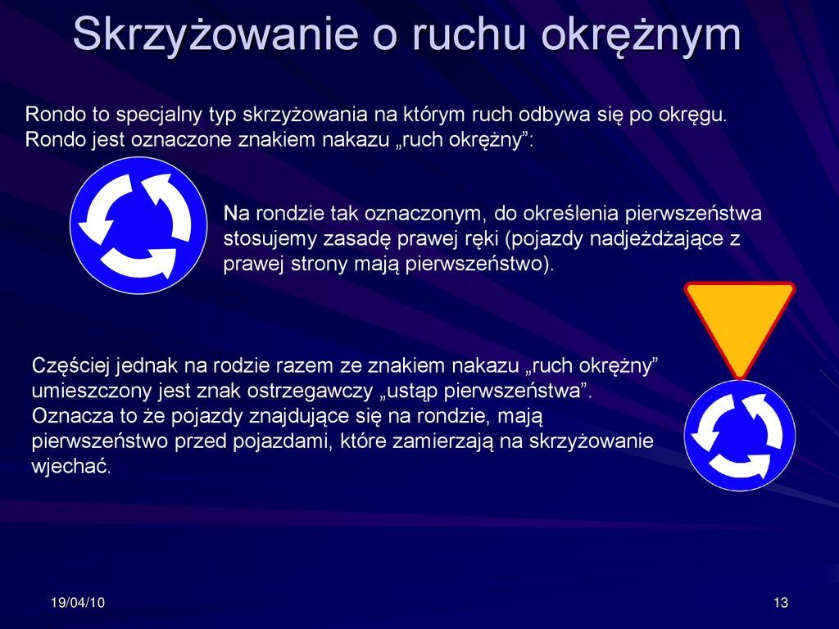

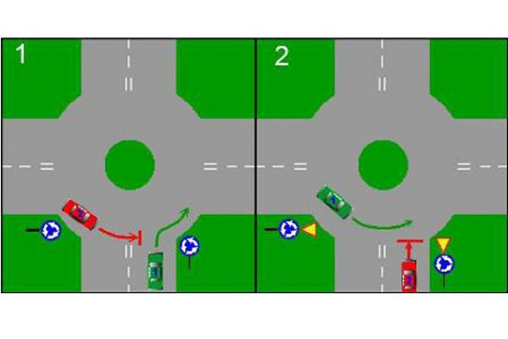

1.Jeśli przed rondem znajdują się wyłącznie znaki C-12 jak na rysunku nr 1, to jest ono traktowane jak skrzyżowanie dróg równorzędnych, czyli na tak oznakowanym rondzie stosujemy zasadę "pierwszeństwa dla pojazdów nadjeżdżających z prawej strony", czyli pojazd czerwony ustępuje pierwszeństwa zielonemu bo ma go po prawej stronie.
2. Jeśli przed rondem znajdują się dodatkowo znaki A-7 lub A-8(rysunek nr 2), wówczas rondo traktowane jest jak droga z pierwszeństwem dla tych co są na rondzie, czyli dojeżdżając do tak oznakowanego ronda ustępujemy pierwszeństwa pojazdom, które są już na rondzie, czyli pojazd czerwony ustępuje pierwszeństwa pojazdowi zielonemu.
Zbliżając się do skrzyżowania typu rondo, podobnie jak w przypadku każdego innego skrzyżowania, jesteś obowiązany zachować szczególną ostrożność.
UWAGA: Pojazd szynowy (tramwaj) ma pierwszeństwo zawsze, ale tylko jeśli znajduje się w obrębie ronda.
ĆWICZENIE:
Podaj kolejność przejazdu przez skrzyżowania o ruchu okrężnym tzw. ronda.

Ćw.1

Pierwszeństwo przejazdu ma-

Potem może jechać-

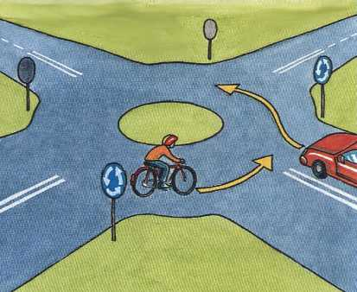

Ćw.2
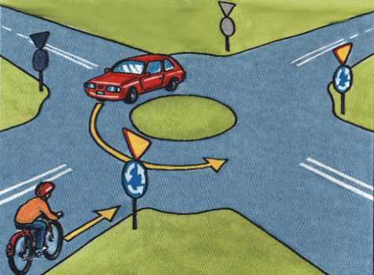
Pierwszeństwo ma-

Potem pojedzie-

Ćw.3

Najpierw przejedzie-

Następnie-

Ostatni odjeżdża-

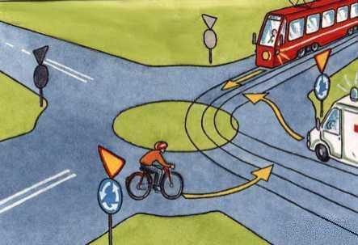

Rozwiązania prześlij przez dziennik elektroniczny do następnej lekcji techniki do 14.05.

